Московские спасатели на воде прошли проверку на готовность летнему сезону

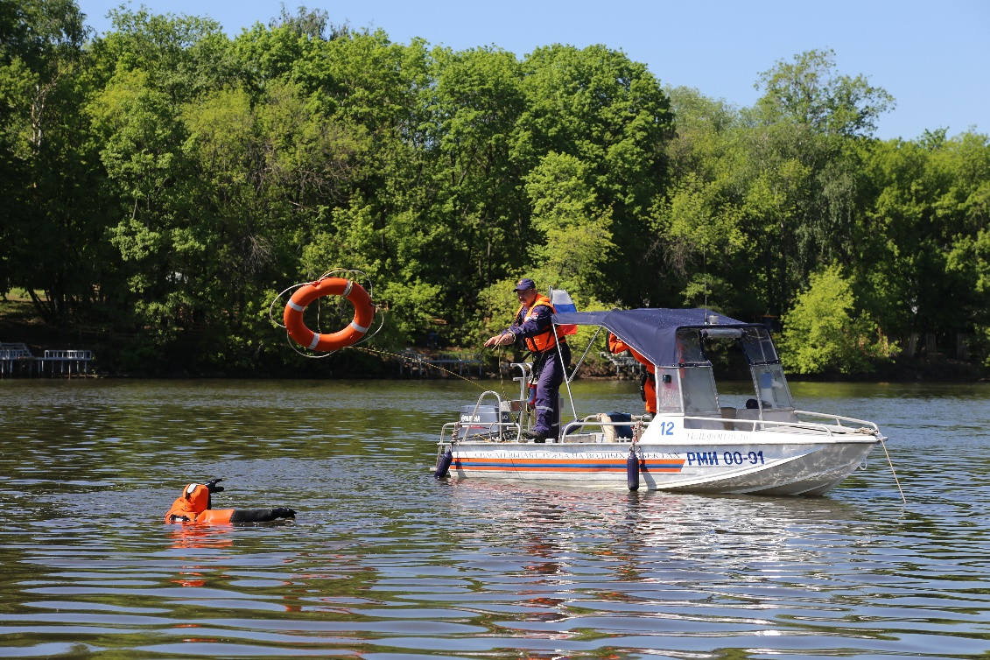
В Московской городской поисково-спасательной службе на водных объектах завершена проверка на готовность к работе в летнем периоде
Ежегодно в Москве, перед началом купального сезона, на всех поисково-спасательных станциях МГПСС проводится проверка готовности подразделений к работе по обеспечению безопасности людей на водных объектах.
«Комиссия проверяет теоретические знания и практические навыки спасателей, умение пользоваться специальным оборудованием и снаряжением. Важным этапом проверки является выход дежурной смены по тревоге с оценкой правильности действий спасателей в решении поставленных задач, – комментирует исполняющий обязанности начальника ГКУ «МГПСС» Александр Рангаев. – Кроме того, на всех станциях проверяется оборудование, автомобильная техника и плавсредства с практическим запуском, а также порядок хранения горюче-смазочных материалов».
В составе комиссий по приёму готовности подразделений МГПСС работали и представители окружных управлений Департамента ГОЧСиПБ.
Проверка показала, что все спасательные подразделения МГПСС готовы к работе по обеспечению безопасности москвичей и гостей столицы на водных объектах города в летнем периоде.

